ГУАП КАФЕДРА № 43

ОТЧЕТ

ЗАЩИЩЕН С ОЦЕНКОЙ ПРЕПОДАВАТЕЛЬ

|  |  |  |
| --- | --- | --- |
| ассистент |  | М.А. Мурашова |
| должность, уч. степень, звание | подпись, дата | инициалы, фамилия |

|  |
| --- |
| ОТЧЕТ О ЛАБОРАТОРНОЙ РАБОТЕ №6 |
| СЕРВЕРНЫЕ СЦЕНАРИИ. РАБОТА С БАЗОЙ ДАННЫХ. |
| по дисциплине: WEB-ТЕХНОЛОГИИ |

РАБОТУ ВЫПОЛНИЛ

|  |  |  |
| --- | --- | --- |
| СТУДЕНТ ГР. | 4232 | А.В. Матвеев |
|  | подпись, дата | инициалы, фамилия |

Санкт-Петербург

2025

**Содержание**

1. Цель работы 3

2. Задание 3

3. Вариант задания 3

4. Названия средств, использованных при выполнении работы 3

5. Выполнение задания 3

6. Листинг программного кода 6

7. Выводы 7

# 1. Цель работы

Изучение трехуровневой архитектуры веб-приложений (Клиент – Веб-сервер – Сервер БД) и языка написания серверного сценария php для построения динамического контента web-сайтов.

# 2. Задание

**Базовое задание**

Установить компоненты 3-х уровневой архитектуры. В качестве звеньев 3-х уровневой архитектуры разрешается использовать Apache+PHP+MySQL (пакет программ WAMP – XAMPP, Денвер и т.п.). Язык серверных сценариев - PHP.

Подготовить реляционную базу данных, состоящую из 2 таблиц, связанных между собой отношением «один-ко-многим». Каждая таблица должна находиться в 3 нормальной форме и содержать не менее 5 полей. Содержимое полей таблицы должно соответствовать теме сайта. Запрещается делать таблицы «книга», «автор», «статья» и их аналоги. Все данные из таблиц должны отображаться на странице, включенной в разрабатываемый сайт. Для формирования веб-страницы использовать команду echo.

**Расширенное задание**

1. Не отображать служебные поля (первичные и вторичные ключи).

2. Все поля отобразить в одной таблице на веб-странице

3. Добавить возможность ввода новой строки в таблицу базы на веб-странице

4. Добавить возможность редактировать строку в таблицу базы на веб-странице

5. Добавить возможность удаления строки из таблицы базы на веб-странице

6. Написать серверный сценарий на php, выполняющий задание с матрицами из работы № 3.

7. Применить оформление через css

8. Несколько раз для формирования веб-страницы использовать функцию printf()

# 3. Вариант задания

Тема сайта: История компании Nintendo

# 4. Названия средств, использованных при выполнении работы

1. Редактор кода Visual Studio Code.

2. Браузер Mozilla Firefox.

# 5. Выполнение задания

На рисунке 1 представлена страница games.php с таблицей, отображающей базу данных игр для консолей Nintendo.

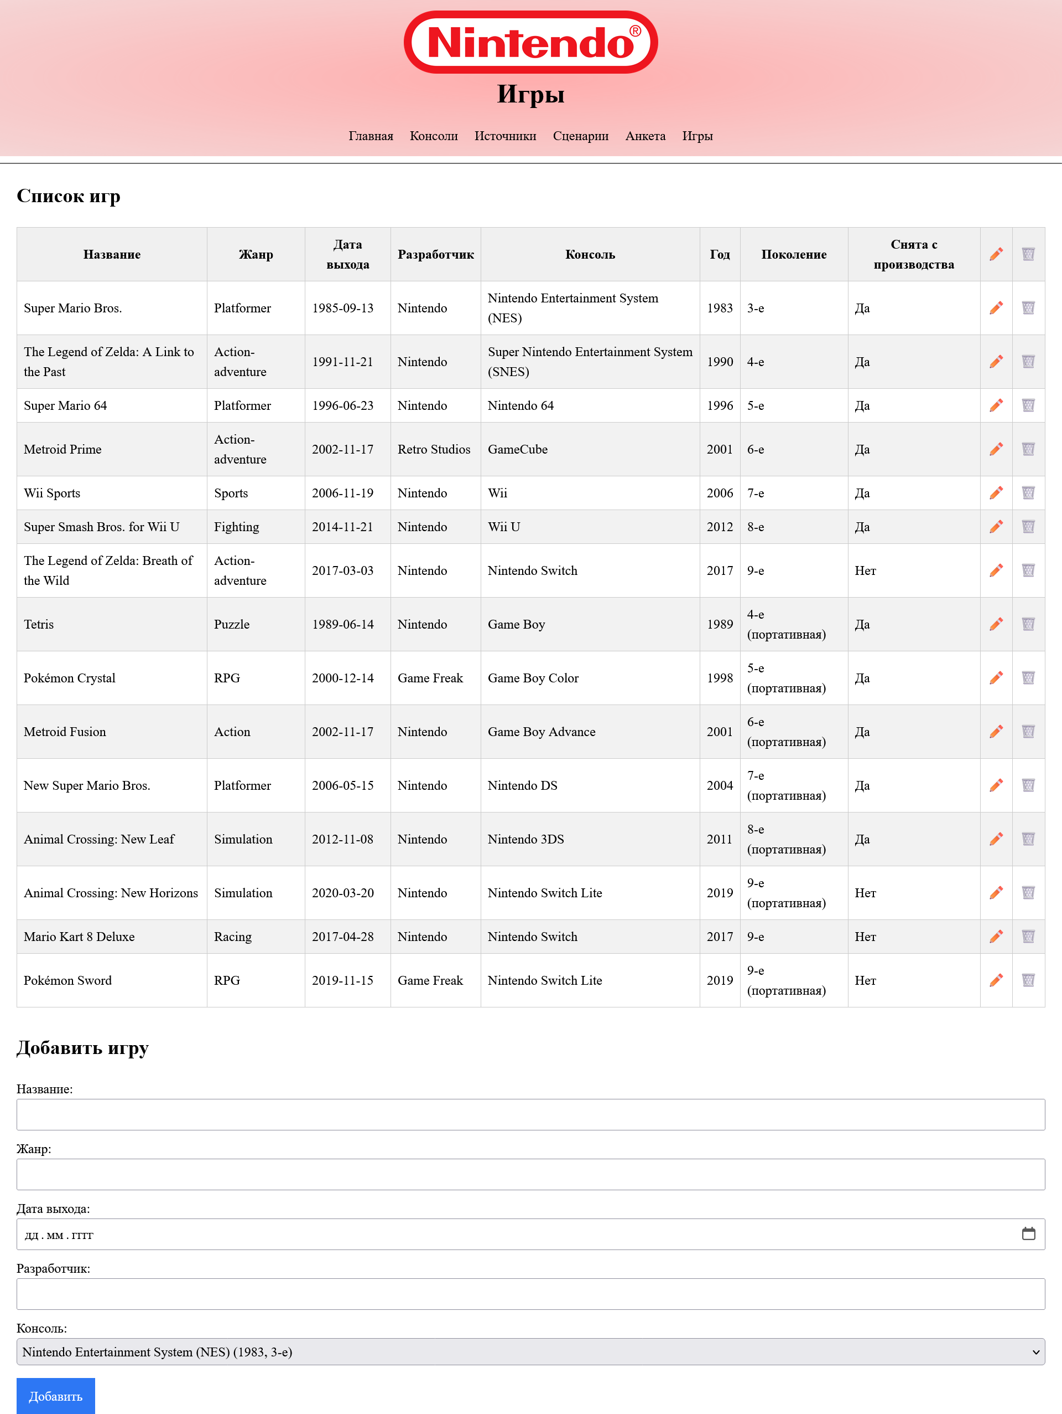

Рисунок 1 – Исходная страница с формой

На рисунках 2-3 представлено добавление новой строки в таблицу.

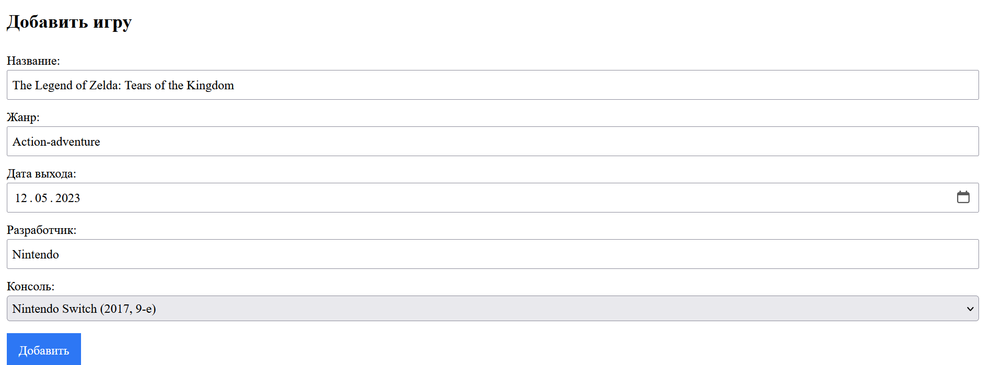

Рисунок 2 – Заполненная форма

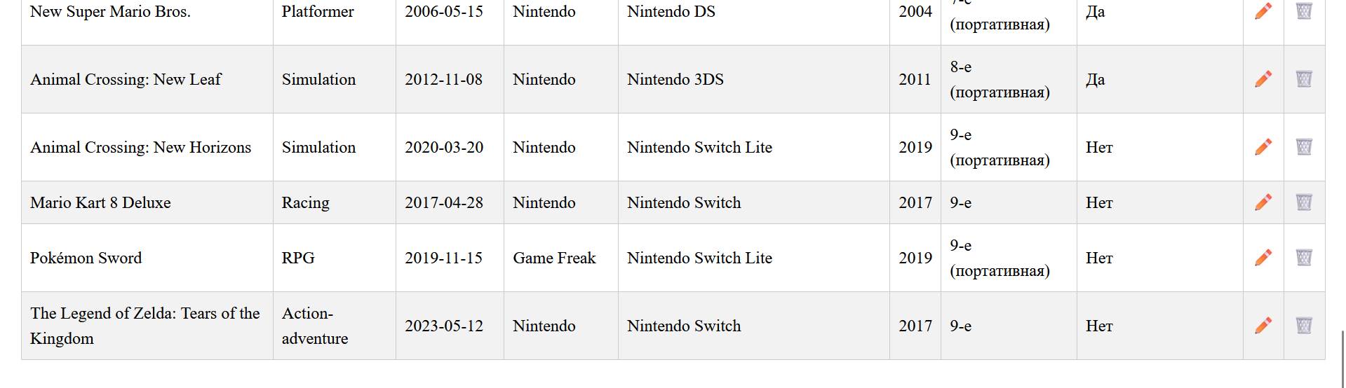

Рисунок 3 – Добавленная строка

На рисунке 4 представлено редактирование строки из таблицы при нажатии на кнопку «Редактировать».

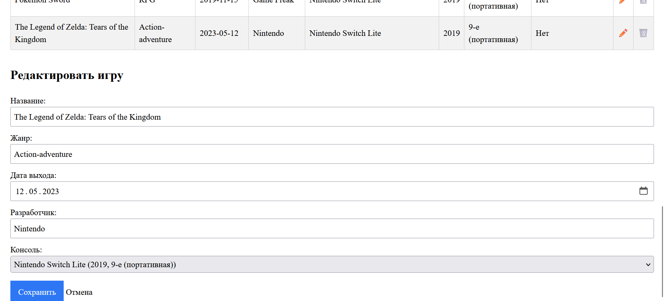

Рисунок 4 – Отредактированная строка

На рисунке 5 представлено удаление строки из таблицы при нажатии на кнопку «Удалить».

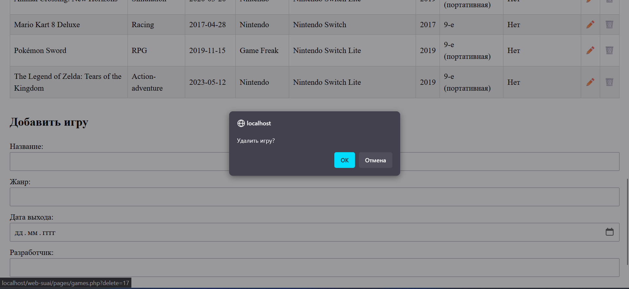

Рисунок 5 – Удаление строки с игрой

# 6. Листинг программного кода

**SQL-скрипт создания и заполнения таблиц БД:**

*-- Удаление старых таблиц*

**DROP** **TABLE** IF **EXISTS** games;

**DROP** **TABLE** IF **EXISTS** consoles;

*-- Создание таблицы консолей*

**CREATE** **TABLE** consoles (

id INT AUTO_INCREMENT **PRIMARY** **KEY**,

name VARCHAR(100) **NOT** **NULL**,

release_year INT **NOT** **NULL**,

generation VARCHAR(50),

discontinued BOOLEAN **NOT** **NULL**

);

*-- Создание таблицы игр*

**CREATE** **TABLE** games (

id INT AUTO_INCREMENT **PRIMARY** **KEY**,

title VARCHAR(255) **NOT** **NULL**,

genre VARCHAR(100),

release_date DATE,

developer VARCHAR(100),

console_id INT,

**FOREIGN** **KEY** (console_id) **REFERENCES** consoles(id) **ON** **DELETE** **CASCADE**

);

*-- Вставка консолей Nintendo*

**INSERT** **INTO** consoles (name, release_year, generation, discontinued) **VALUES**

(*'Nintendo Entertainment System (NES)'*, 1983, *'3-е'*, **TRUE**),

(*'Super Nintendo Entertainment System (SNES)'*, 1990, *'4-е'*, **TRUE**),

(*'Nintendo 64'*, 1996, *'5-е'*, **TRUE**),

(*'GameCube'*, 2001, *'6-е'*, **TRUE**),

(*'Wii'*, 2006, *'7-е'*, **TRUE**),

(*'Wii U'*, 2012, *'8-е'*, **TRUE**),

(*'Nintendo Switch'*, 2017, *'9-е'*, **FALSE**),

(*'Game Boy'*, 1989, *'4-е (портативная)'*, **TRUE**),

(*'Game Boy Color'*, 1998, *'5-е (портативная)'*, **TRUE**),

(*'Game Boy Advance'*, 2001, *'6-е (портативная)'*, **TRUE**),

(*'Nintendo DS'*, 2004, *'7-е (портативная)'*, **TRUE**),

(*'Nintendo 3DS'*, 2011, *'8-е (портативная)'*, **TRUE**),

(*'Nintendo Switch Lite'*, 2019, *'9-е (портативная)'*, **FALSE**);

*-- Вставка игр (привязка к конкретным консолям по id)*

**INSERT** **INTO** games (title, genre, release_date, developer, console_id) **VALUES**

(*'Super Mario Bros.'*, *'Platformer'*, *'1985-09-13'*, *'Nintendo'*, 1),

(*'The Legend of Zelda: A Link to the Past'*, *'Action-adventure'*, *'1991-11-21'*, *'Nintendo'*, 2),

(*'Super Mario 64'*, *'Platformer'*, *'1996-06-23'*, *'Nintendo'*, 3),

(*'Metroid Prime'*, *'Action-adventure'*, *'2002-11-17'*, *'Retro Studios'*, 4),

(*'Wii Sports'*, *'Sports'*, *'2006-11-19'*, *'Nintendo'*, 5),

(*'Super Smash Bros. for Wii U'*, *'Fighting'*, *'2014-11-21'*, *'Nintendo'*, 6),

(*'The Legend of Zelda: Breath of the Wild'*, *'Action-adventure'*, *'2017-03-03'*, *'Nintendo'*, 7),

(*'Tetris'*, *'Puzzle'*, *'1989-06-14'*, *'Nintendo'*, 8),

(*'Pokémon Crystal'*, *'RPG'*, *'2000-12-14'*, *'Game Freak'*, 9),

(*'Metroid Fusion'*, *'Action'*, *'2002-11-17'*, *'Nintendo'*, 10),

(*'New Super Mario Bros.'*, *'Platformer'*, *'2006-05-15'*, *'Nintendo'*, 11),

(*'Animal Crossing: New Leaf'*, *'Simulation'*, *'2012-11-08'*, *'Nintendo'*, 12),

(*'Animal Crossing: New Horizons'*, *'Simulation'*, *'2020-03-20'*, *'Nintendo'*, 13),

(*'Mario Kart 8 Deluxe'*, *'Racing'*, *'2017-04-28'*, *'Nintendo'*, 7),

(*'Pokémon Sword'*, *'RPG'*, *'2019-11-15'*, *'Game Freak'*, 13);

**games.php:**

*<?php*

$mysqli = **new** mysqli(*"localhost"*, *"root"*, *""*, *"nintendo"*);

**if** ($mysqli->connect_errno) {

**die**(*"Ошибка подключения к БД: "* . $mysqli->connect_error);

}

*// Добавление игры*

**if** ($_SERVER[*'REQUEST_METHOD'*] === *'POST'* && isset($_POST[*'add_game'*])) {

$stmt = $mysqli->prepare(*"INSERT INTO games (title, genre, release_date, developer, console_id) VALUES (?, ?, ?, ?, ?)"*);

$stmt->bind_param(*"ssssi"*, $_POST[*'title'*], $_POST[*'genre'*], $_POST[*'release_date'*], $_POST[*'developer'*], $_POST[*'console_id'*]);

$stmt->execute();

header(*"Location: games.php"*);

**exit**();

}

*// Удаление*

**if** (isset($_GET[*'delete'*])) {

$stmt = $mysqli->prepare(*"DELETE FROM games WHERE id = ?"*);

$stmt->bind_param(*"i"*, $_GET[*'delete'*]);

$stmt->execute();

header(*"Location: games.php"*);

**exit**();

}

*// Обновление*

**if** ($_SERVER[*'REQUEST_METHOD'*] === *'POST'* && isset($_POST[*'update_game'*])) {

$stmt = $mysqli->prepare(*"UPDATE games SET title=?, genre=?, release_date=?, developer=?, console_id=? WHERE id=?"*);

$stmt->bind_param(*"ssssii"*, $_POST[*'title'*], $_POST[*'genre'*], $_POST[*'release_date'*], $_POST[*'developer'*], $_POST[*'console_id'*], $_POST[*'id'*]);

$stmt->execute();

header(*"Location: games.php"*);

**exit**();

}

$result = $mysqli->query(*"SELECT games.id, title, genre, release_date, developer, consoles.name AS console_name,*

*consoles.release_year, consoles.generation, consoles.discontinued*

*FROM games JOIN consoles ON games.console_id = consoles.id"*);

$consoles = $mysqli->query(*"SELECT * FROM consoles"*);

$edit_game = **null**;

**if** (isset($_GET[*'edit'*])) {

$stmt = $mysqli->prepare(*"SELECT * FROM games WHERE id = ?"*);

$stmt->bind_param(*"i"*, $_GET[*'edit'*]);

$stmt->execute();

$edit_game = $stmt->get_result()->fetch_assoc();

}

*// Начало HTML*

**echo** *<<<HTML*

*<!DOCTYPE html>*

*<html lang="ru">*

*<head>*

*<meta charset="UTF-8">*

*<title>Игры</title>*

*<link rel="stylesheet" href="../styles/styles.css">*

*<style>*

*table {*

*width: 100%;*

*border-collapse: collapse;*

*margin: 20px 0;*

*}*

*th, td {*

*padding: 8px;*

*border: 1px solid #ccc;*

*}*

*th {*

*background: #f0f0f0;*

*}*

*.form-container {*

*margin-top: 30px;*

*}*

*label {*

*display: block;*

*margin: 10px 0 5px;*

*}*

*input, select {*

*padding: 5px;*

*width: 100%;*

*}*

*button {*

*margin-top: 10px;*

*padding: 10px 15px;*

*background: #2d77f4;*

*color: white;*

*border: none;*

*cursor: pointer;*

*}*

*</style>*

*</head>*

*<body>*

*<header class="header">*

*<div class="header__inner container">*

*<div class="header__logo-title">*

*<img class="header__logo" src="../images/header.png" alt="Шапка сайта">*

*<h1 class="header__title">Игры</h1>*

*</div>*

*<nav class="header__menu">*

*<ul class="header__menu-list">*

*<li><a href="../index.html" class="header__menu-link">Главная</a></li>*

*<li><a href="../pages/consoles.html" class="header__menu-link">Консоли</a></li>*

*<li><a href="../pages/sources.html" class="header__menu-link">Источники</a></li>*

*<li><a href="../pages/scenarios.html" class="header__menu-link">Сценарии</a></li>*

*<li><a href="../pages/form.html" class="header__menu-link">Анкета</a></li>*

*<li><a href="games.php" class="header__menu-link">Игры</a></li>*

*</ul>*

*</nav>*

*</div>*

*</header>*

*<hr>*

*<main class="main container">*

*<h2>Список игр</h2>*

*<table>*

*<tr>*

*<th>Название</th>*

*<th>Жанр</th>*

*<th>Дата выхода</th>*

*<th>Разработчик</th>*

*<th>Консоль</th>*

*<th>Год</th>*

*<th>Поколение</th>*

*<th>Снята с производства</th>*

*<th>✏️</th>*

*<th>🗑️</th>*

*</tr>*

*HTML;*

**if** ($result) {

**while** ($row = $result->fetch_assoc()) {

printf(*"<tr>*

*<td>%s</td>*

*<td>%s</td>*

*<td>%s</td>*

*<td>%s</td>*

*<td>%s</td>*

*<td>%d</td>*

*<td>%s</td>*

*<td>%s</td>*

*<td><a href='games.php?edit=%d'>✏️</a></td>*

*<td><a href='games.php?delete=%d' onclick='return confirm(****\"****Удалить игру?****\"****)'>🗑️</a></td>*

*</tr>"*,

htmlspecialchars($row[*'title'*]),

htmlspecialchars($row[*'genre'*]),

htmlspecialchars($row[*'release_date'*]),

htmlspecialchars($row[*'developer'*]),

htmlspecialchars($row[*'console_name'*]),

$row[*'release_year'*],

htmlspecialchars($row[*'generation'*]),

$row[*'discontinued'*] ? *'Да'* : *'Нет'*,

$row[*'id'*],

$row[*'id'*]

);

}

}

**echo** *"</table>"*;

**echo** *"<div class='form-container'><h2>"* . ($edit_game ? *"Редактировать игру"* : *"Добавить игру"*) . *"</h2>"*;

**echo** *"<form method='post'>"*;

**echo** *"<input type='hidden' name='"* . ($edit_game ? *"update_game"* : *"add_game"*) . *"' value='1'>"*;

**if** ($edit_game) {

**echo** *"<input type='hidden' name='id' value='****{***$edit_game[*'id'*]***}****'>"*;

}

printf(*"<label>Название: <input type='text' name='title' required value='%s'></label>"*, htmlspecialchars($edit_game[*'title'*] ?? *''*));

printf(*"<label>Жанр: <input type='text' name='genre' required value='%s'></label>"*, htmlspecialchars($edit_game[*'genre'*] ?? *''*));

printf(*"<label>Дата выхода: <input type='date' name='release_date' required value='%s'></label>"*, htmlspecialchars($edit_game[*'release_date'*] ?? *''*));

printf(*"<label>Разработчик: <input type='text' name='developer' required value='%s'></label>"*, htmlspecialchars($edit_game[*'developer'*] ?? *''*));

**echo** *"<label>Консоль: <select name='console_id'>"*;

**foreach** ($consoles **as** $console) {

$selected = ($edit_game && $edit_game[*'console_id'*] == $console[*'id'*]) ? *'selected'* : *''*;

printf(*"<option value='%d' %s>%s (%d, %s)</option>"*,

$console[*'id'*],

$selected,

htmlspecialchars($console[*'name'*]),

$console[*'release_year'*],

htmlspecialchars($console[*'generation'*])

);

}

**echo** *"</select></label>"*;

**echo** *"<button type='submit'>"* . ($edit_game ? *"Сохранить"* : *"Добавить"*) . *"</button>"*;

**if** ($edit_game) {

**echo** *" <a href='games.php'>Отмена</a>"*;

}

**echo** *"</form></div>"*;

**echo** *"</main></body></html>"*;

*?>*

# 7. Выводы

В ходе выполнения задания был установлен веб-сервер Apache и СУБД MySQL через программное обеспечение XAMPP. Создана база данных и таблицы игр и консолей. Добавлена страница с выводом данных из базы данных и возможностью добавления, редактирования и удаления строк, написанная на языке PHP.